Constitui o objeto do presente instrumento a CONTRATAÇÃO DE EMPRESA ESPECIALIZADA PARA FORNECIMENTO DE LETREIRO A SER INSTALADO NA PRAÇA MUNICIPAL OLIDIO DAL PAI.
ITEM | DESCRIÇÃO DO SERVIÇO | UND | QTD | VALOR UNITÁRIO | VALOR TOTAL
001 | LETREIRO DECORATIVO, CONFORME IMAGEM ILUSTRATIVA, INCLUINDO MEDIDAS E CORES, COM LETRAS EM CAIXA DE CHAPA GALVANIZADA COM FACE FRONTAL E FUNDOS NA ESPESSURA DE 1,25 MM; LATERAIS NA ESPESSURA DE 0,80 MM COM 20 CM DE PROFUNDIDADE. BASE EM ESTRUTURA METÁLICA GALVANIZADA COM FERROS DE PERFIL RETANGULAR DE 30X30#1,25MM, COM REVESTIMENTO DE ACM CINZA METÁLICO POLIÉSTER. CORAÇÃO EM CAIXA EM METAL PINTURA AUTOMOTIVA, FACE EM POLICARBONATO 3 MM E ILUMINAÇÃO INTERNA EM LED.EM TODAS AS PARTES DO LETREIRO. | UND | 1,00
O valor total, global, certo e ajustado, para fornecimento dos serviços ora contratados, é de R$ ( ).
Local/UF,______________________________________/_____,_____de____________________ de 2021.

Assinatura do Representante Legal e Carimbo

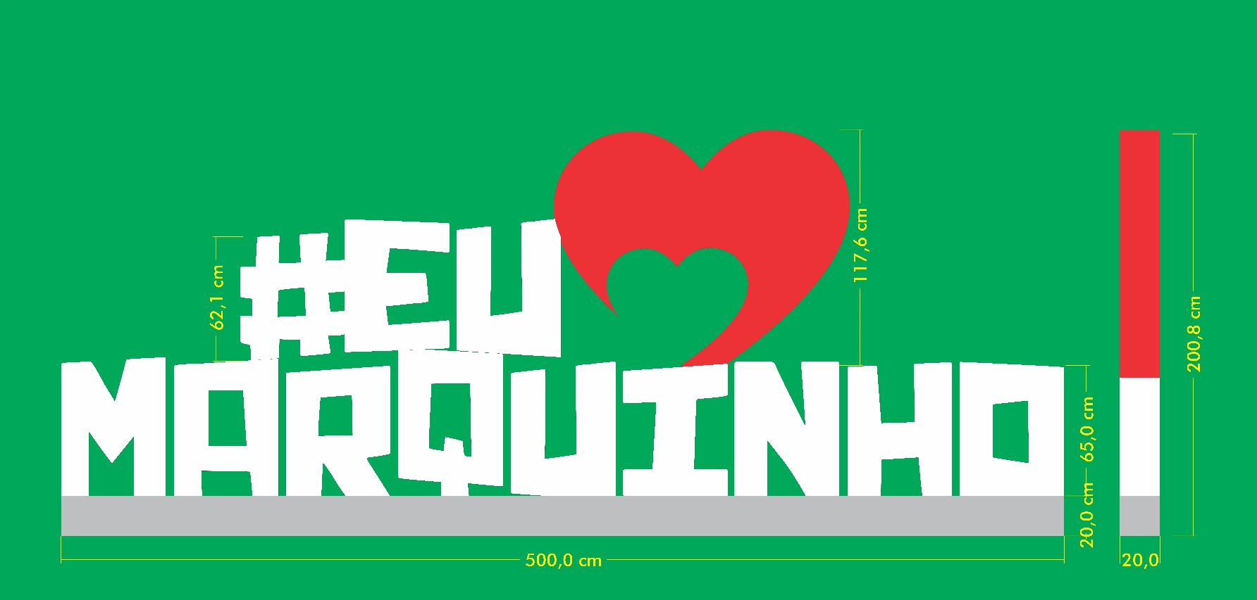
IMAGEM ILUSTRATIVA

